Wise Up Papyrus – Formation

Pour automatiser l'export des factures .pdf vers la boutique pour que le client puisse les visualiser/télécharger depuis son tableau de bord avec le planificateur de tâche Windows.
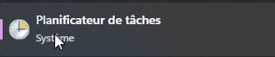
Il faut créer une tâche planifiée sur le serveur ou est installé l'application Wise Up Papyrus.
Je vous montre le paramétrage de mon environnement :
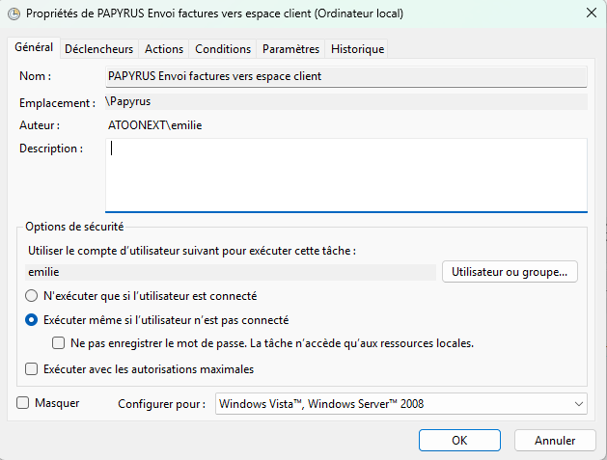
Déclencheur à adapter en fonction des besoins :
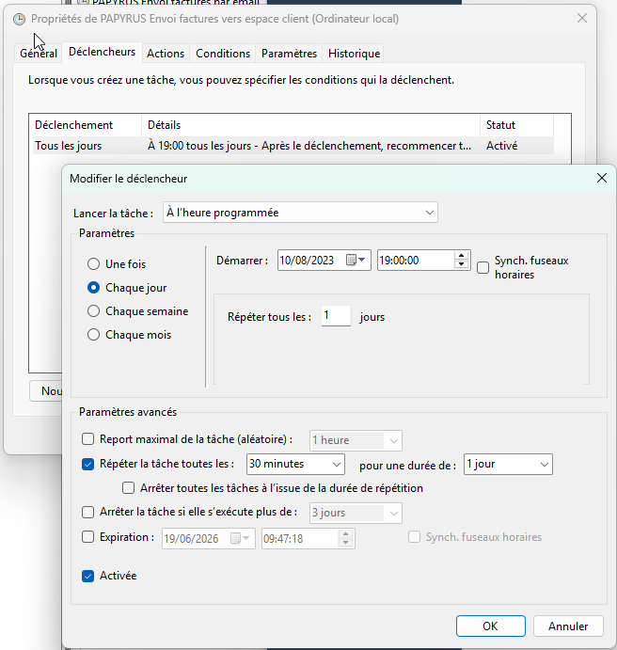
Action à adapter en fonction des informations de connexion à Sage
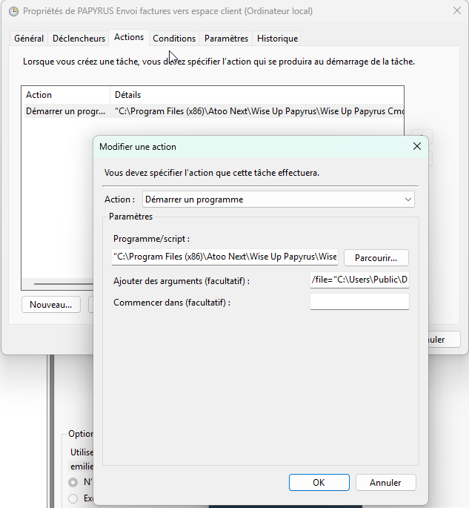

Programme : "C:\Program Files (x86)\Atoo Next\Wise Up Papyrus\Wise Up Papyrus Cmd.exe"
Argument : /file="C:\Users\Public\Documents\Sage\Entreprise 100c\Music.gcm" /username="<Administrateur>" /password= "" /synchro-http-sales
Pour l'argument:
/file="chemin unc de la base sage" /username="utilisateur sage" /password= "mot de passe crypté" /synchro-http-sales
- si l'utilisateur sage n'a pas de mot de passe = /password= ""
- si mot de passe - le crypter grâce à l'outil dans l'application Wise Up Papyrus
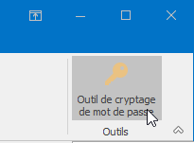
Pour que la tâche fonctionne, il faut que Wise Up Papyrus soit correctement configuré pour générer le .pdf à partir du template et pour l'envoi de ce fichier vers le serveur web de la boutique.
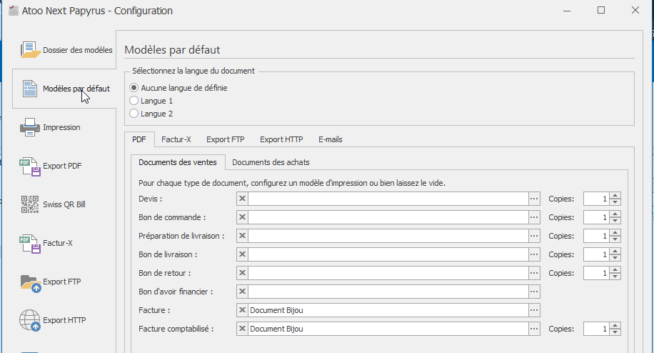
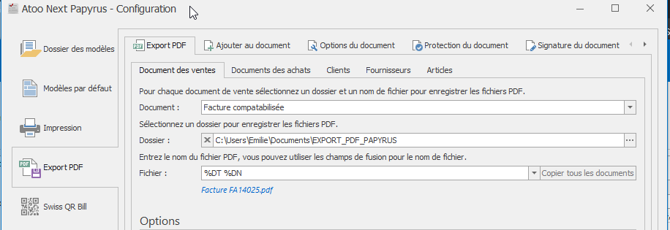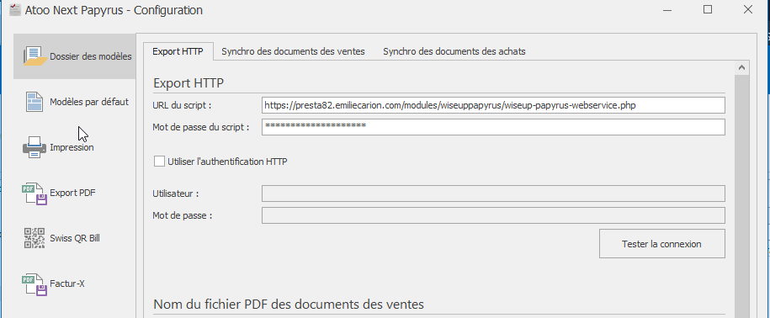

🌟 MÉTHODE GÉNÉRALE POUR RENDRE UN COURS ATTRACTIF SUR MOODLE
🎯 1. Structure claire par section / onglet
- Crée une section Moodle par onglet de Wise Up Papyrus :
  - 🔹 4.4 Export PDF
  - 🔹 4.6 Export FTP
  - 🔹 4.7 Export HTTP
  - 🔹 4.8 Email

📌 2. Pour chaque section (onglet), ajoute :
Élément | Comment le rendre sympa
📝 Description du cours | Utilise du texte avec emojis, titres clairs, des icônes, ou une frise chronologique pour situer l’onglet dans l’ensemble du logiciel.
🎥 Vidéo (facultatif) | Ajoute une courte vidéo d’écran (screencast) montrant le paramétrage dans Wise Up Papyrus.
📷 Captures d’écran | Illustre chaque étape avec screenshots annotés.
🧩 Activité interactive | Ajoute un quiz (avec les fichiers .GIFT que je t’ai fournis). Garde les feedbacks activés pour que l’utilisateur apprenne en répondant.
🎮 Mini-jeu / drag & drop | Utilise H5P (intégré dans Moodle) pour créer des activités sympas :  – Associer une image à une fonction  – Glisser-déposer les étapes de paramétrage dans l’ordre
✅ Checklist / suivi de progression | Active la complétion d’activité (cases à cocher) pour motiver les utilisateurs.
📄 Fiche mémo téléchargeable | Ajoute un PDF court par onglet comme aide-mémoire visuel (avec icônes, résumé et captures).

📚 PAR ONGLET : CONSEILS MOODLE CONCRETS

🔹 4.4 Export PDF
Objectif : Paramétrer les exports PDF par type de document (vente, achat, clients, etc.)
💡 Idées pour Moodle :
- Crée un tableau interactif (H5P) avec les sous-onglets → cliquer sur "Clients", "Articles" etc. montre le champ à remplir.
- Quiz .gift avec feedback + un petit jeu de glisser/déposer (associer type de document → dossier de destination)
- Fiche visuelle PDF : résumé des paramètres par type de document.

🔹 4.6 Export FTP
Objectif : Générer et déposer des PDF sur un FTP automatiquement.
💡 Idées pour Moodle :
- Utilise une infographie simple expliquant la chaîne : génération PDF → nommage → FTP → filtre SQL.
- Intègre une simulation H5P (vrai/faux ou QCM) : "Ce fichier est-il bien nommé pour un FTP ?"
- Activité bonus : "Corriger une mauvaise configuration FTP" (jeu de rôle).

🔹 4.7 Export HTTP
Objectif : Envoyer les PDF sur une boutique eCommerce (PrestaShop, WooCommerce).
💡 Idées pour Moodle :
- Vidéo d’écran : montre le zip + installation du module dans PrestaShop.
- Timeline H5P : étapes de l’installation du module → configuration.
- Quiz .gift avec capture du backoffice PrestaShop à annoter ("Où coller l’URL du script ?")

🔹 4.8 Email
Objectif : Paramétrer les méthodes d’envoi d’emails dans Papyrus (Outlook / SMTP).
💡 Idées pour Moodle :
- Comparatif interactif : Outlook vs SMTP (tableau à compléter).
- Cas pratique : "Le client ne reçoit pas les mails" → jeu d’enquête H5P (trouver le paramètre manquant).
- Mini quiz + fiche PDF : résumé des champs à remplir pour SMTP.

Titre de l’activité : Associer les champs de l’Export PDF
Instructions affichées aux apprenants :
« Faites glisser chaque élément de la colonne de gauche vers la description correcte dans la colonne de droite. »

Items à glisser (Draggables)
- Type de document
- Dossier de destination
- Structure du nom de fichier
- Créer un fichier PDF par document
- Champ information libre

Zones de dépôt (Drop Zones) + Descriptions
- Description A : Permet de choisir entre devis, factures, BL… (#1)
- Description B : Emplacement où les PDFs seront sauvegardés (#2)
- Description C : Forme du nom (variables, sous-dossiers…) (#3)
- Description D : Un PDF distinct pour chaque document, pas groupé (#4)
- Description E : Champ libre dans Sage pour stocker info perso, date… (#5)

Paramètres techniques suggérés
Paramètre | Valeur recommandée
Taille de la tâche | taille standard — pas besoin de fond image dans ce cas
Permettre retries / essais répétés | oui
Feedback automatique | oui — dire si bon/mauvais immédiatement
Enable shuffle des items à glisser | oui — pour varier l’ordre

🔍 Étapes pour créer/importer le fichier .h5p dans Moodle
- Dans Moodle, va dans ta cours → « Ajouter une activité ou ressource » → choisis Interactive Content (H5P).
- Sélectionne le type Drag & Drop.
- Donne le nom (ex : “Associer champs Export PDF”).
- Dans l’onglet Task (ou équivalent) → ajoute les drop zones (zones de dépôt). Crée une zone pour chaque description (A à E ci-dessus).
- Ajoute les éléments “draggables” (les 5 items).
- Lie chaque “draggable” à sa “drop zone” correspondante.
- Paramètre le comportement : feedback, essais multiples, shuffle, etc.
- Enregistre → Moodle te permet d’exporter le contenu H5P (souvent via le "Content Bank" ou équivalent). Tu peux obtenir le .h5p exportable.

